Мнемотехника при обучении детей правилам пожарной безопасности Автор – Кулекина Инга Александровна /воспитатель /

ЗНАЕТ | КАЖДЫЙ ГРАЖДАНИН
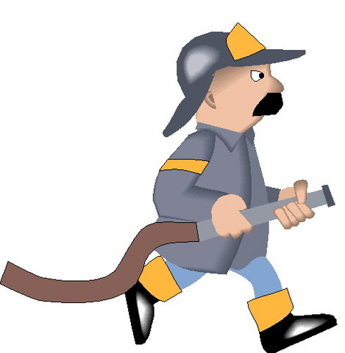  ПОЖАРНЫЙ | НОМЕР ТЕЛЕФОНА | 01

Мнемотехника при обучении детей правилам пожарной безопасности Автор – Кулекина Инга Александровна /воспитатель /

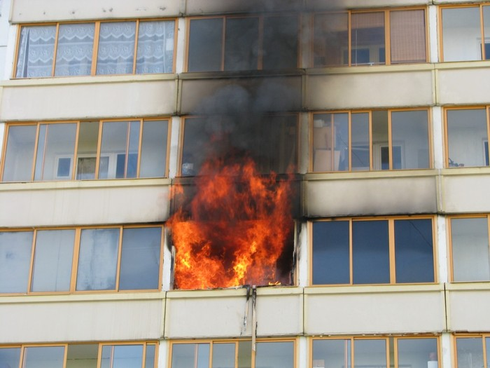  ДЫМ И ОГОНЬ | 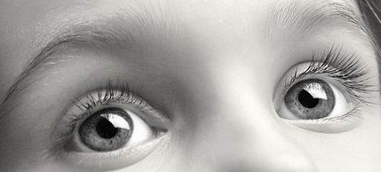  УВИДЕЛ - | НЕ ЗЕВАЙ!
И | 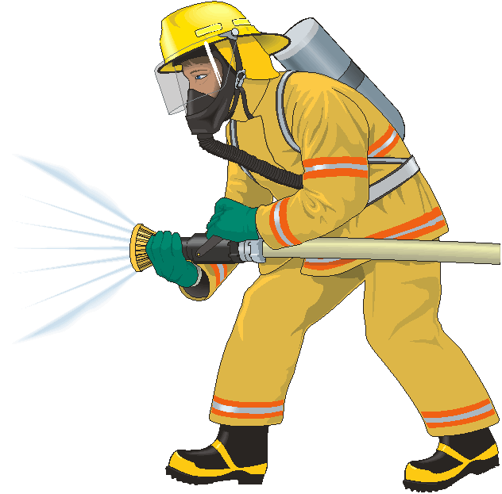  ПОЖАРНЫХ | 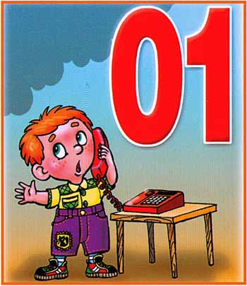  ВЫЗЫВАЙ!
Мнемотехника при обучении детей правилам пожарной безопасности Автор – Кулекина Инга Александровна /воспитатель /

КРЕПКО | ЗАПОМНИТЕ, | ДРУЗЬЯ,
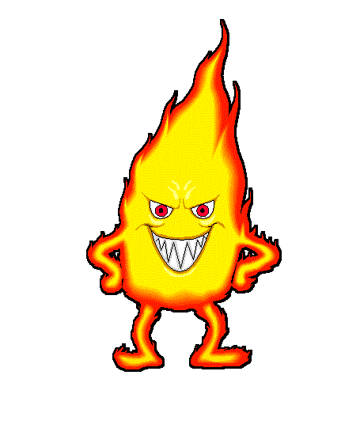  С ОГНЁМ | 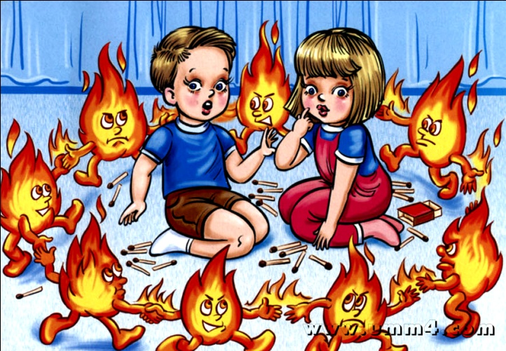  ШАЛИТЬ НЕЛЬЗЯ!

Мнемотехника при обучении детей правилам пожарной безопасности Автор – Кулекина Инга Александровна /воспитатель /

ЗАПОМНИТЕ, | 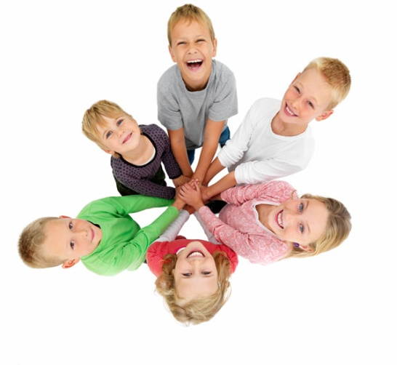  ДЕТИ! | 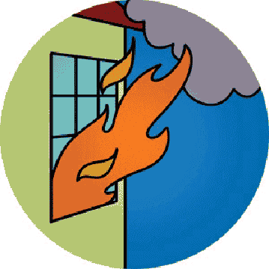  ПОЖАРЫ БЫВАЮТ,
КОГДА | 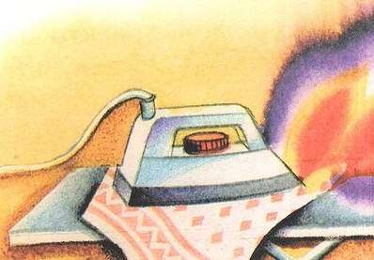  ПРО ВКЛЮЧЁННЫЙ УТЮГ | 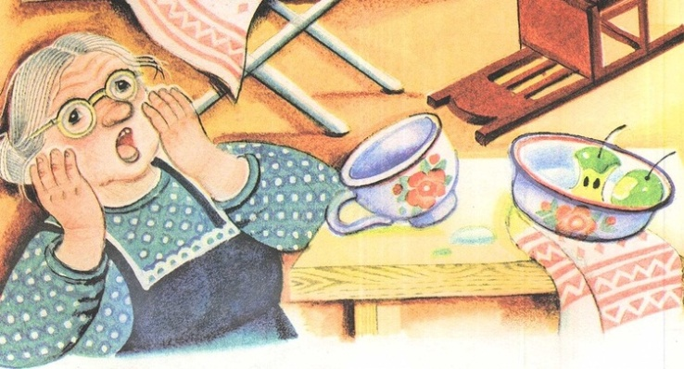  ЗАБЫВАЮТ!

Мнемотехника при обучении детей правилам пожарной безопасности Автор – Кулекина Инга Александровна /воспитатель /

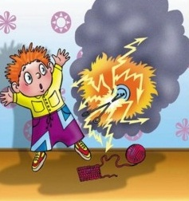  ИСКРИТСЯ РОЗЕТКА- | МАМУ | И ПАПУ
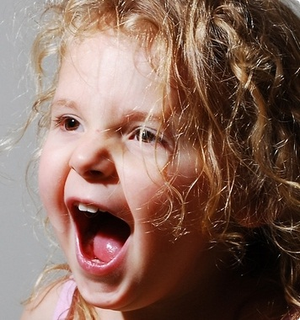  ЗОВИ | 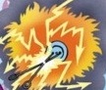  РОЗЕТКУ ПОКАЖИ!

Мнемотехника при обучении детей правилам пожарной безопасности Автор – Кулекина Инга Александровна /воспитатель/

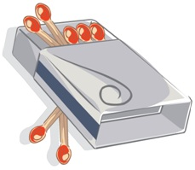  СПИЧКИ | 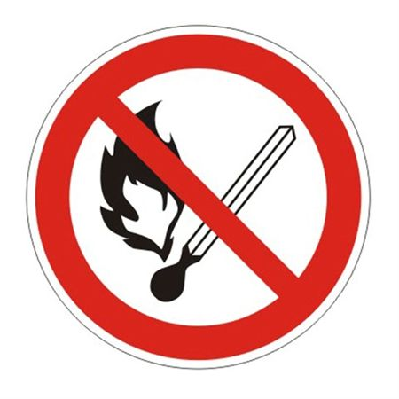  НЕ ТРОНЬ!
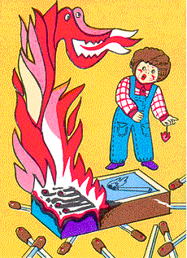

В СПИЧКАХ ОГОНЬ!!!

Мнемотехника при обучении детей правилам пожарной безопасности Автор – Кулекина Инга Александровна /воспитатель /

СПИЧКИ | 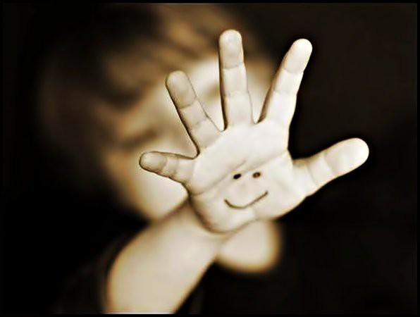  НЕ ТРОНЬ - | В
СПИЧКАХ | 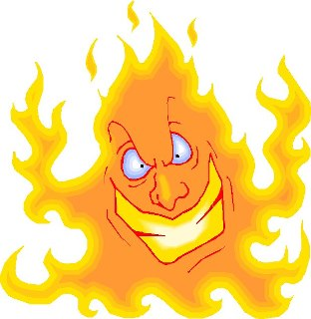  ОГОНЬ!

Мнемотехника при обучении детей правилам пожарной безопасности Автор – Кулекина Инга Александровна /воспитатель /

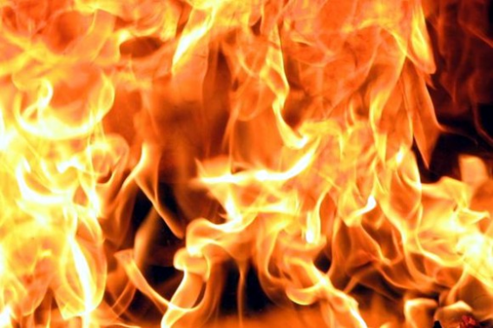  ОТ ОГНЯ | И | 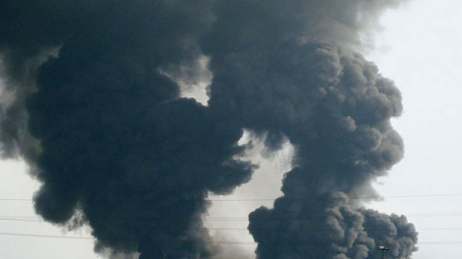  ДЫМА | 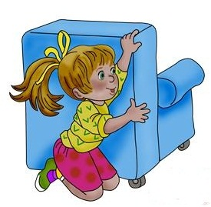  ПРЯТАТЬСЯ НЕЛЬЗЯ

